Meradlá

Rysovacia doska slúži na upevnenie kresliaceho papiera a vedenie príložníka.
Meradlá sú určené na vynášanie dĺžkových mier. Bývajú celuloidné, papierové, kovové alebo drevené. Na vynášanie dĺžok v rôznej mierke sa výhodne používajú trojhranné meradlá, ktoré majú stupnice uspôsobené tak, aby sa mohli rozmery vynášať priamo v určitej mierke (zväčšené alebo zmenšené).
Na presný záznam sa využívajú meradlá:
- príložník,
- trojhranné meradlo,
- trojuholníky,
- uhlomer,
- krividlá.

Príložník slúži na kreslenie vodorovných čiar a na posúvanie trojuholníkov pri kreslení. Prikladá sa z ľavej strany k rysovacej doske a posúva sa ľavou rukou.

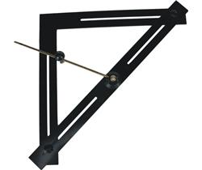

Trojuholníky sa používajú väčšinou dva. Jeden je rovnoramenný s dvoma 45° uhlami a druhý nerovnoramenný (rôznostranný) s uhlami 30° a 60°. Presnosť pravého uhla trojuholníkov sa môže skontrolovať nad rôznou plochou (stôl, rysovacia doska).

Krividlá sú rôznej veľkosti a umožňujú kresliť a vyťahovať väčšie i menšie oblúky alebo krivky.

